**DẠNG 5: KÍCH THƯỚC - KHỐI LƯỢNG - BÁN KÍNH CỦA NGUYÊN TỬ**

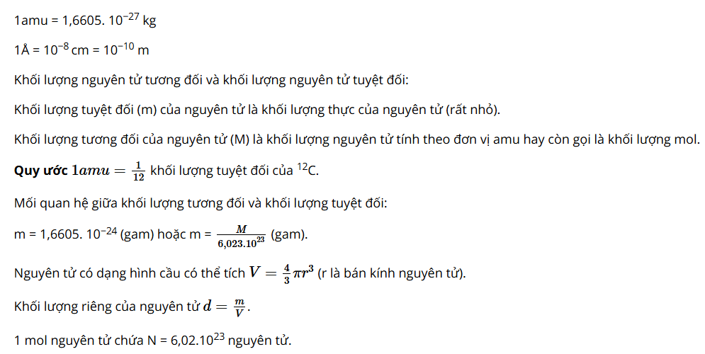

3. Kích thước của nguyên tử

- Kích thước của nguyên tử là vô cùng nhỏ.

- Coi nguyên tử có dạng hình cầu, khi đó, đường kính của nó chỉ khoảng 10-10 m

Nguyên tử có đường kính nhỏ nhất là helium (0,62 $\dot{A}$), nguyên tử có đường kính lớn nhất là francium (7,0 )

- Hạt nhân nguyên tử có kích thước rất nhỏ so với nguyên tử. Kích thước hạt nhân bằng khoảng 10-5 đến 10-4 lần kích thước nguyên tử. Đường kính của nguyên tử lớn hơn đường kính của hạt nhân khoảng 10 000 lần.

Như vậy, phần không gian rỗng chiếm chủ yếu trong nguyên tử ⇒ nguyên tử có cấu trúc rỗng.